现场精细化管理必修的九堂课

现场是企业管理的主战场，它是企业价值转换的重要场所，同时又是所有问题的集结地，现场管理的水平直接反映出一个企业经营管理的总体水平，是企业的“名片”。但在现实中很多企业只看重市场开拓，只关心产量并且奉行“出货第一”的理念，而不重视现场管理。
经过三十年的改革开放，中国企业取得了飞速发展，在当前形势下传统的粗放式管理方式已经不能满足企业发展的需求，要在新形势下获得更大的发展，摆在广大企业经营管理者面前的只有一条路：实施企业精细化管理，而现场精细化管理是企业精细化管理的最佳切入点，也是最基本的要求。
【培训目标】
现场管理是制造型企业的最重要的第一线的管理；精细化管理是现代制造业企业提升管理水平的重要途径；班组长是兵头将尾，班组长的精细化现场管理能力是企业执行力的关键。学员通过此次课程可以：
·了解现场管理、精细化的现场管理的基本概念
·了解精细化现场管理的九大利器：5S、可视化、设备保养TPM、质量预防的防错法、现场效率提升的动作经济原则、班组安全活动方法、解决现场问题的八步法、现场管控OEC日清管理法等
·掌握这九大利器的具体应用要点，并能够在现场管理的精细化过程中进行应用
【培训方式】
◆ 本课程完全从实战的角度出发，以日常工作中的事例为基础，结合大量的现场图片和案例，帮助学员转变观念，提升管理能力，从而让其带领的团队创造出更高的业绩。
◆ 七步教学法，使本培训不只是三天的现场授课，还包括课前的调研和后期的辅导：
1、课前阅读材料：使学员课前掌握一些知识，节省课堂时间
2、课前需求调查：课前了解学员需求，更有针对性备课
3、课前知识测试：授课当天，进行课前知识测试，使讲师更了解学员情况，从而把握课程深度，更有针对性授课
4、课程现场讲授：结构型知识点+卓越理念感悟+典型案例分析与讨论+关键问题交流+游戏启发
5、课后知识测试：了解学员掌握程度，检验学习效果，也使企业人力资源部门可以对比课前课后的测试结果
6、.课后改善实践作业：布置实践课题，要求学员回到工作岗位后进行运用，使培训产生真正的效果
7、课后继续学习材料：由于授课时间有限，系统性的知识点资料等发给学员，进行后续扩展性学习
【课程特色】
源自制造业的实际案例，贴近实战的课堂练习，让课程真正起到学以致用的效果。深入浅出的解说、风趣幽默的台风，让学员在轻松的氛围中领悟非凡；使学员对管理应用的深刻理解，晦涩的理论变得从善如流。特别是把精华内容和运用的方法全部整理成工具包，随堂发给学员，课后拿来直接就可以用到工作中，真正做到“授人以渔”。
【授课方法】
理论讲授+视频赏析+数据分析+图片案例分享+工具解说+实际操作演练+分组讨论+结果发布+讲师点评+问题答疑课后作业+内容考试与标准答案+改善计划+课后工具包
【培训对象】企业各级领导、经理、生产现场工程师、工段长、班组长、储备干部等
【课程大纲】：标准版课时为2天，共12小时。基础薄弱的学员建议3天以上
前提与展望：向精细化管理要效率和效能
◆故事引发的思考：细节决定成败
◆ 精益现场管理：五大要素与六大目标
◆ 对现场进行精细化管理：精益求精
◆ 现场精细化管理的基本流程：PDCA循环
◆ 现场精细化管理的使命
◆ 现场精细化管理的五大要素
◆ 现场精细化管理的俩大基本理念
◆ 现场精细化管理的基本内容
◆ 优秀现场的衡量标准
◆ 案例分析：中外企业精细化现场的工作效率对比
◆ 案例分析：中国人对日本人的十大误区与思考
必修的第一堂课：现场生产交期精细化管理
◆ 生产作业控制技巧
◆ 生产瓶颈的预防与解决
◆ 交货期管理的必要性
◆ 缩短交货期的方法
◆ 交货期延误的对策
◆ 如何活用生产进度跟踪表
◆ 交期延误报告书的应用
◆ 生产异常对策
◆ 生产异常产生原因及判定手段
◆ 生产异常报告单的应用
◆ 案例分享：知名企业生产异常处理解析
必修的第二堂课：现场物料精细化管理与成本控制
◆ 现场物料领用的管理
◆ 退料补货的控制
◆ 物料超领的控制技巧
◆ 物料搬运控制
◆ 现场物料的使用管理技巧
◆ 现场呆废料的划分
◆ 呆废料的预防与处理
◆ 现场半成品的管理
◆ 现场良品、不良品管理技巧
◆ 生产现场物料盘点
必修的第三堂课：5S来夯实现场精细化管理的基础
◆ 5S活动：让生产现场更精细更精益管理
◆ 整理：物品数量最优化，简化现场管理对象
◆ 整顿：物品放置合理化，创造整洁有序的现场
◆ 清扫：现场清扫标准化，改善环境与设备
◆ 清洁：5S活动制度化，维持、巩固5S成果
◆ 素养：5S管理习惯化，形成良好企业文化
◆ 案例：某企业5S样板区推进计划与实施经验
必修的第四堂课：可视化，打造一目了然的精细化现场
◆ 地面划线：规范化的放置与通行
◆ 标识牌：一目了然的小看板
◆ 安全可视化：醒目刺激的警示与提醒
◆ 颜色：直观高效的辨识方法
◆ 形迹管理：精确定位的物品放置技巧
◆ 工厂基本颜色应用标准
◆ 工厂线条应用标准
◆ 常用线条颜色宽度规格
◆ 空间地名编号导引规划标准
◆ 地面通道及导向规划应用标准
◆ 车间设备、电器规划应用标准
◆ 车间现场物品、材料规划应用标准
◆ 公共厂区安全警示的标准
◆ 办公区域安全警示的标准
◆ 车间现场安全警示的标准
◆ 案例分享：以上项目均结合实际应用图片案例进行解讲
必修的第五堂课：现场质量精细化管理
◆ 实用工具：工艺纪律检查评分记录表
◆现场工序质量控制点的设置
◆工序质量控制方法
◆工序因素控制
◆生产制程质量检验控制
◆不合格品的处理
◆现场不良品的精细化控制
◆不良品产生原因及对策
◆工序不良品的处理
◆不良品的标识
◆不良品的隔离
◆ 实用工具：不良品清退一览表 – 不良品清退明细表 – 不良品维修处理记录表
◆ 案例解析：以上实用工具均配合实际应用案例解讲
必修的第六堂课：防错法，实现产品质量“零缺陷”
◆ 质量管理的核心是质量问题预防
◆ 防错法：质量问题预防的手段
◆ 自动检测
◆ 自动报警
◆ 自动选择
◆ 自动定位、自动对齐
◆ 自动停止
◆ 案例：丰田汽车公司防错法应用
◆ 案例：上海某外资企业的无差错管理
必修的第七堂课： 动作经济原则，提升现场作业效率
◆ 动作改善的故事：吉尔布雷斯与砌砖
◆ 动作经济原则：改善动作，提升效率
◆ 人体动作改善五原则，动作改善的基础
◆ 工装夹具改善二原则，减少疲劳、提升效率
◆ 作业环境改善二原则，科学布局、身心舒适
◆ 案例：UPS 公司如何办理办理最快捷的运送?
◆ 案例：刘翔为什么能跑这么快？
◆ 案例：首都机场后勤部门精益管理实践
必修的第八堂课： KYT危险预知训练，实现人员“零事故”
◆ 安全：消除隐患、实现零事故
◆ KYT危险预知训练：危险分析的班组活动
◆ KYT课题来源：“吓一跳、冒冷汗”事件记录法
◆ KYT小组讨论分析四步法
◆ KYT活动企业推进五阶段
◆ KYT行动落实：“手指口述”安全确认法
◆ 案例：湖南某电子厂KYT活动纪实
必修的第九堂课： TPM全员设备维护，实现设备“零故障”
◆ TPM：全员参与设备维护
◆ TPM的核心：操作员工自主进行设备维护
◆第一步：设备清扫训练，初步了解设备
◆ 第二步：制订清扫规范，推进设备清扫活动
◆ 第三步：改善污染发生源和清扫困难部位
◆ 第四步：开展OPL活动，进行总点检训练
◆ 第五步：制订设备维护规范，开展设备自主维护
◆ 第六步：点检与维护可视化、效率化
◆ 第七步：全员参与现场改善，自主维护常态化
◆ 案例：海尔如何推进全员参与TPM活动
【主讲老师】：
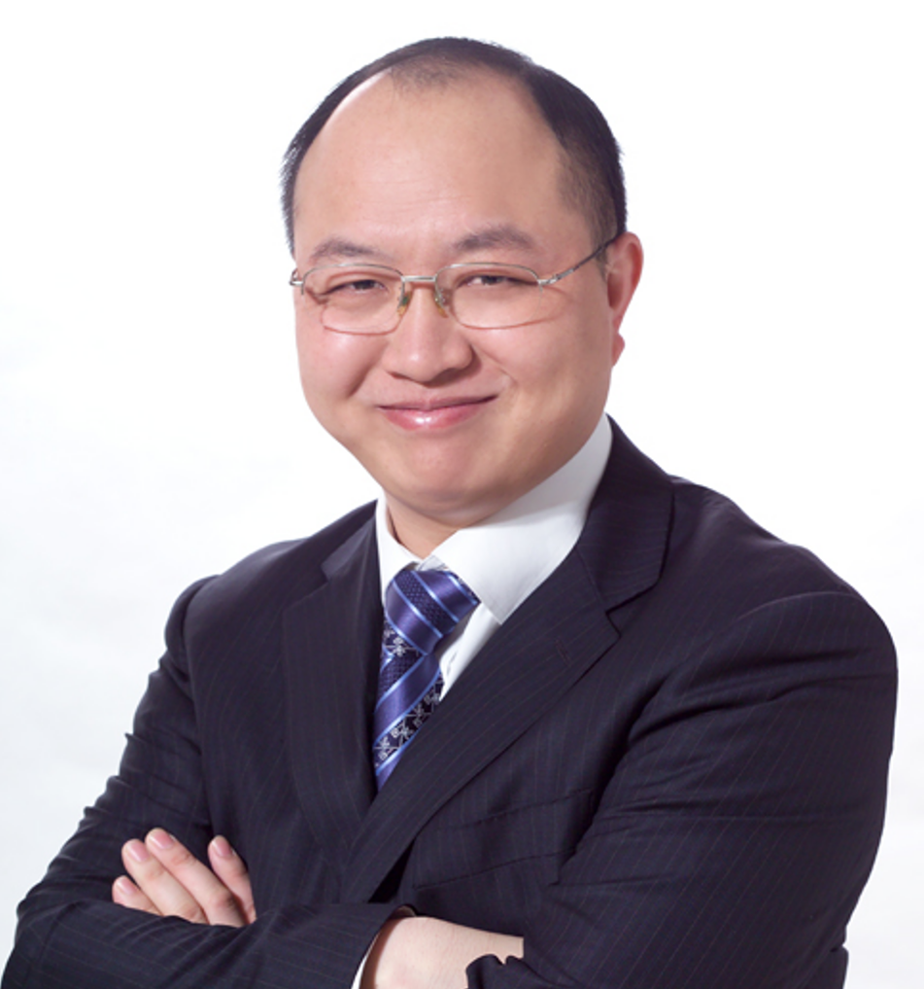
黄 杰
擅长领域：
管理顾问、高管教练。精益管理与企业运营系统改善。精益生产与成本控制，标杆精益现场打造。人才复制与培育，班组管理与班组建设，中基层管理干部培养训练。

黄杰老师是精益管理与运营人才培育训练方面的专家，先后在国企、中日合资企业、日资企业担任中高层管理职位二十余年。近十几年一直以管理顾问/培训咨询/辅导落地的形式，帮助企业进行精益制造、标杆精益现场打造、管理变革和中基层管理干部队伍培养训练。目前担任多家企业的管理顾问，比如天康生物、沂州集团、金雷股份等。以结果和管理有效性为导向，注重工具、方法，策略，措施与实际情况相结合，采用底层逻辑系统地帮助企业解决实际问题，追求对企业运营管理产生实际效果。帮助企业经营管理者做出正确的决策，交付高效的工作成果。协助企业提升整体运营系统效率，获得稳定的利润回报。
黄杰老师坚持以“实用、实效、实战”为基本指导原则，从实战落地出发、从问题解决出发、从业绩突破出发，基于公司战略目标的实现，赋能销售与高效运营管理为手段。课程内容学员听得懂、记得住、练得会、用得了。课程内容落地快、实际效益转换快。通过培训课程+辅导落地方式系统赋能管理者。包括：中车集团、吉利汽车、蔚来汽车、通用汽电器、戴姆勒奔驰、丰田汽车、西门子、ABB、NEC、日立、三星电子、宝武钢、万华化学、科兴生物、南方电网、大唐集团、国家能源集团等。课程的启发性、实用性、转化性、落地性被广泛认同。
黄杰老师出版的书籍与管理光盘：
管理光盘：《如何做一名出色的现场主管》、《5S管理实战》、《员工职业化训练》
管理书籍：《赢在中层》、《图解成本管理一本通》、《图解现场管理一本通》、《图解质量管理一本通》、《图解安全管理一本通》、《图解效率管理一本通》、《班组长如何管现场》、《班组长如何控成本》、《班组长如何保安全》、《班组长如何促交期》、《班组长如何抓质量》、《全国中等技校---班组长实用培训教程》等等
联系黄杰：
手机/微信：13801106828 官方网站：www.huangjie365.cn
QQ号码： 517612468 邮箱地址： 517612468@qq.com

